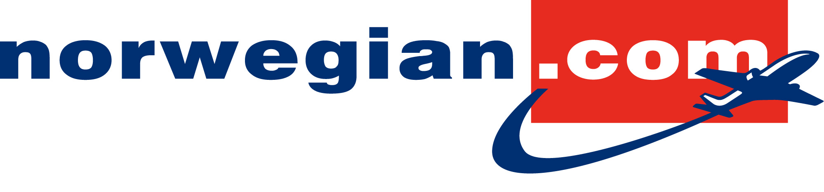

6. august 2010

**Norwegian sætter passagerrekord for tredje måned i træk**

**Norwegian fløj 1.322.696 passagerer i juli. Det er en vækst på 274.000 passagerer og 26 procent sammenlignet med juli sidste år. Norwegian sætter dermed passagerrekord for tredje måned i træk.**

”Det er glædeligt, at den positive trafikudvikling fortsætter i juli for fuldt tryk. Flybranchen har været inde i nogle turbulente måneder som følge af lukningen af det europæiske luftrum og tredjepartstrejker i flere lande, men den kraftige passagervækst viser, at tilliden til Norwegian og flybranchen generelt i højeste grad er tilbage, hvor den var og skal være,” siger administrerende direktør i Norwegian Bjørn Kjos.

Kabinefaktoren for koncernen samlet lå på 85 procent i juli, en nedgang på 3 procent i forhold til sidste år. Selskabet opererede 99,7 procent af de planlagte flyvninger i juni, hvoraf 79,2 procent fløj til planlægt tid. Punktligheden blev kraftigt påvirket af tredjepartsstrejker i Grækenland og Frankrig, samt kraftige slot-forsinkelser i Nordspanien, Frankrig, Grækenland og Kroatien på grund af stor sommertrafik i luftrummet.

*Se detaljerede tal i vedlagte PDF.*

**Kontaktpersoner**:

Kommunikationsrådgiver Lasse Sandaker-Nielsen, tlf. +47 45 45 60 12

Finansanalytiker Karl Peter Gombrii, tlf. +47 67 59 31 34